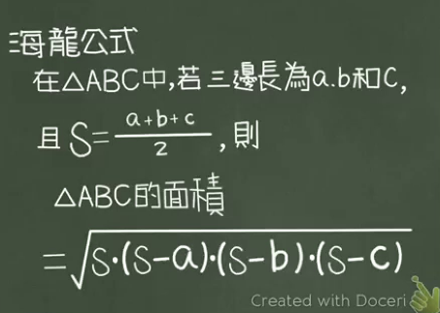

輸入範例(每一行為三角形三個邊)
3 4 5
6 7 8

輸出範例(輸出每一行三角形的面積)
6
20.3332
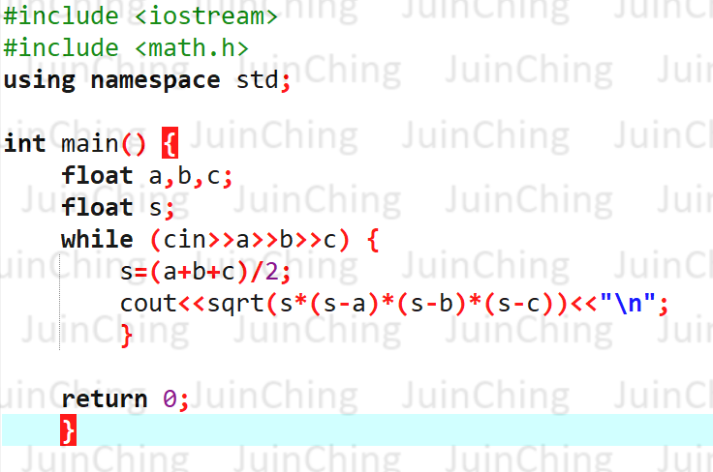

+Speed of Light
地球和太陽之間的平均距離約為 149597870700 公尺。

應用在天文學上，日常通用的單位實在小得可憐。為了避免天文學家算那種長得死人的數字或是因為老花眼看錯各種科學記號上十的次方，有些天才就想到了使用光的行進來測量距離：如同大家所知，一光年(Lightyear, LY)被定義為光在一年之內前進的距離。

地球和太陽之間的平均距離約為 0.00001522070015221 光年。

噢。

顯然需要更多單位才能應付不同的尺度。因此，天文學家引入了光秒(Light-second)，光分(light-minute)，光時(light-hour)...等等。

地球和太陽之間的平均距離約為8.3 光分。 舒服多了。

但這時由出現了一個問題：這些各式各樣單位，換算成我們熟悉的單位又是多長?

請寫一個程式來幫助可憐的天文學家。

輸入說明
本題沒有輸入。

輸出說明
依序將以下六種種單位

光秒 Light-second(LS)
光分 Light-minute(LM)
光時 Light-hour(LH)
光日 Light-day(LD)
光週 Light-week(LW)
光年 Light-year(LY)

換算成公尺，以下列格式輸出：

1 [unit] is [number] metres.

範例輸入
本題沒有輸入。

範例輸出
1 Light-second(LS) is 299792458 metres.
1 Light-minute(LM) is XXXXXXXXX metres.
1 Light-hour(LH) is XXXXXXXXX metres.
1 Light-day(LD) is XXXXXXXXX metres.
1 Light-week(LW) is XXXXXXXXX metres.
1 Light-year(LY) is XXXXXXXXX metres.

提示：
光速 c = 299792458 m/s
一年有365天，一周有7天，一天有24小時，一小時有60分鐘，一分鐘有60秒。

++體育課期末考
體育課要又要期末考了，被Domen老師教到的學生無不緊張萬分，因為Domen所定出來的考試標準實在高得嚇人。

這次Domen要考定點投籃，
每人投10球，若投進一定球數以上就算及格，不過每個年級的評分標準不同。

一年級以8球為及格標準，
二年級以9球為及格標準，
三年級以10球為及格標準。

現在請你依據每位學生的年級與成績，判斷是否有及格吧。

輸入說明
依序有兩個正整數a,b
a為該學生的年級(1,2,3)
b為該學生投進的球數(0≤b≤10)

輸出說明
如果該學生達到及格標準，輸出"PASS!"(不包含引號);
否則輸出"FAIL! "(不包含引號)。

範例輸入
2 9

範例輸出
PASS!

範例輸入
3 8

範例輸出
FAIL!

+++Arithmetic

輸入說明
一行包含兩個整數，一個運算子的算式，格式如：

a + b

可能出現的運算子有+，-，*，以及/。

計算結果以及各數字都在正負 230 之間。

除法不會出現負數。

輸出說明
輸出運結果。注意，老師要求好學生書寫算式要過程完整，字型整齊。因為小明是個好學生，所以他被要求按照嚴格的格式書寫！要把原本的題目謄寫一遍再加上答案喔。

格式如下：

a + b = c

行末換行。注意，除法要輸出餘數喔。

a / b = q ... r

這樣。

另外注意除以零是不合法的運算，請輸出ERROR。

範例輸入
-42 * 9

範例輸出
-42 * 9 = -378

範例輸入
9 / 0

範例輸出
ERROR

提示：
-輸入輸出字元之間的空白字元都是一個。
-PROTIP：對格式沒有把握的話可以直接複製題目內容喔。

